|  |  |
| --- | --- |
| **EJEMPLO PARA DISEÑAR UN PLAN DE PRUEBAS** | |
| Objetivos: | Exponer un ejemplo práctico relacionado con el plan de pruebas donde se muestre que elementos contiene y como redactarlo.  Analizar el plan de pruebas e identificar sus características para poderlas aplicar en otros proyectos. |

El objetivo del **sistema de ventas supermarket** es llevar un control de ventas a los clientes teniendo en cuenta los descuentos del día.

En la aplicación se tienen diferentes funcionalidades que se nombran a continuación:

* Agregar, editar, eliminar cliente.
* Limpiar campos de pantalla

Campos o datos por insertar para agregar un cliente:

* Número de documento, nombre, apellido, celular.

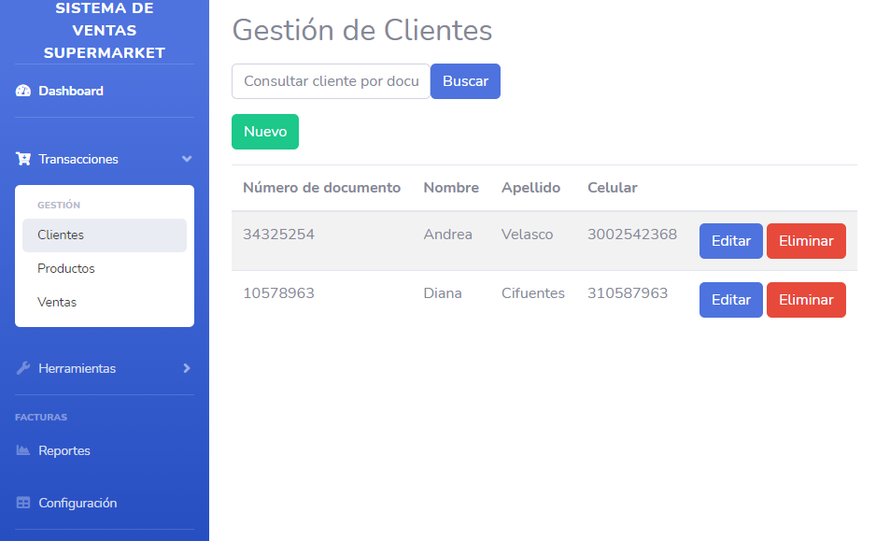

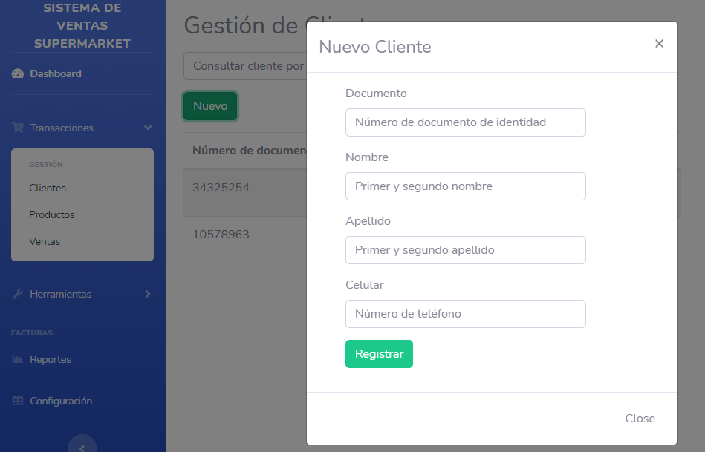

Tomando como base la aplicación anterior y teniendo en cuenta los siguientes requerimientos, construir un plan de pruebas.

En este ciclo de pruebas se deberán probar las funcionalidades correspondientes a la gestión de clientes que tienen los siguientes requerimientos:

* Agregar cliente.
* Editar cliente.
* Eliminar cliente.
* Consultar empleado por documento o código.
* Limpiar campos de la pantalla.

Observación: se requiere que el ciclo de pruebas se ejecute en un lapso de 10 días hábiles.

**Plan de Pruebas**

**1. Introducción**

En este documento se describe el plan para probar el Sistema de ventas supermarket. Este documento Plan de prueba compatible con los siguientes objetivos:

* Identificar la información del proyecto existente y los componentes de software que deben ser probados.
* Enumerar los requisitos de prueba recomendadas (nivel alto).
* Recomendar y describir las estrategias de prueba que han de emplearse.
* Identificar los recursos necesarios y proporcionar una estimación de los esfuerzos de las pruebas.
* Enumerar los entregables del esfuerzo de pruebas.
  1. **Alcance**

Este plan aplica para probar el desarrollo del Sistema de ventas supermarket en su Release 1. En este esfuerzo de pruebas se realizarán pruebas de Caja Negra, los demás tipos de prueba quedan excluidos.

**2.** **Pruebas Planificadas**

En esta sección se listarán los tipos de prueba a realizar y los requerimientos a probar durante el esfuerzo de pruebas.

**2.1 Características a Probar**

Funcionalidades que serán probadas en este esfuerzo de pruebas:

* Agregar empleado
* Editar empleado
* Buscar empleado por código

**2.2 Características que no Serán Probadas**

No se probarán las siguientes funcionalidades:

* Limpiar campos de la pantalla

Las funcionalidades anteriormente mencionadas se excluyen debido a las siguientes razones:

* No se consideran necesarias para garantizar la calidad de la aplicación.
* No contribuyen a lograr la misión del esfuerzo de pruebas.

**3. Estrategias de Prueba**

La estrategia de prueba presenta el enfoque recomendado para la comprobación de las aplicaciones.

Las siguientes estrategias de prueba son de carácter genérico y están destinadas a aplicarse a los

requisitos enumerados en la sección 2 de este documento:

|  |  |
| --- | --- |
| **Pruebas funcionales de caja negra** | |
| Objetivo | Asegúrese de la navegación adecuada de la aplicación, la entrada de datos, procesamiento y recuperación de información. |
| Técnica | Ejecutar cada caso de prueba, utilizar el flujo de caja, o función, con datos válidos y no válidos, para verificar lo siguiente:   * Los resultados esperados se producen cuando se utilizan datos válidos. * Los mensajes de advertencia/errores apropiados se muestran cuando se utilizan datos no válidos. * Cada regla de negocio se aplica correctamente |
| Criterio de completitud | * Todos los casos de prueba han sido ejecutados. * Todos los defectos han sido reportados. |
| Consideraciones especiales | Se requiere acceso al servidor donde se encuentra instalada la aplicación Sistema de ventas supermarket. |

**4. Criterios de Entrada y Salida**

En esta sección se especifican los criterios de entrada y salida de la aplicación al área de Aseguramiento de Calidad de Software (SQA).

**4.1 Criterios de Entrada**

Se considera que la aplicación entra al área de SQA cuando se cumplen las siguientes condiciones:

* Se ha terminado el desarrollo de las funcionalidades a probar.
* Se ha instalado y configurado la aplicación en un ambiente de pruebas.
* Se ha capacitado al personal de SQA en cuanto al funcionamiento esperado de la aplicación.

**4.2 Criterios de Salida**

Una aplicación puede salir del área de SQA por cualquiera de los siguientes motivos:

* La aplicación no funciona y/o no permite que se realicen las pruebas.
* Se han ejecutado todas las pruebas planificadas.

**5. Tareas de Prueba**

El equipo de SQA realizará las siguientes tareas:

**Plan de Pruebas**

* Identificación de los requisitos para realizar la prueba
* Evaluar riesgos
* Desarrollar una estrategia de pruebas
* Identificar los medios de control
* Crear calendario
* Generar plan de pruebas

**Diseño de las Pruebas**

* Identificar y describir casos de prueba
* Revisar la cobertura de las pruebas

**Implementar pruebas**

* Redactar scripts de prueba

**Ejecución de las Pruebas**

* Ejecutar scripts de prueba
* Verificar los resultados
* Investigar resultados inesperados.

**Evaluación de los Resultados**

* Determinar si se logró el criterio de completitud de las pruebas.
* Crear el Informe de Resultados de Prueba.

**6. Entregables**

**6.1 Informe de Resultados de Prueba**

Este informe recoge los resultados del esfuerzo de las pruebas.

**6.2 Defectos**

Los defectos describen los fallos detectados durante el esfuerzo de pruebas

**7. Necesidades del Ambiente**

|  |  |
| --- | --- |
| **Recursos del sistema** | |
| **Recurso** | **Nombre / tipo / versión** |
| **Sistema de ventas supermarket** | **Release 1.0** |
| **Java Virtual Machine** | **Versión 8** |
| **2 maquinas con acceso al servidor de la aplicación** |  |

**8. Responsabilidades, Personal, y Necesidades de Entrenamiento**

En esta sección se describen las características del personal necesario para el esfuerzo de

pruebas, así como las necesidades de entrenamiento.

**8.1 Personas y Roles**

Esta tabla muestra los supuestos de dotación de personal para el esfuerzo de pruebas.

|  |  |  |
| --- | --- | --- |
| **Recursos Humanos** | | |
| **Rol** | **Recursos mínimos recomendados** | **Responsabilidades especificas** |
| Gerente de pruebas | 1 | Proporciona supervisión de la gestión.  Las responsabilidades incluyen:   * La planificación y la logística * Acordar misión * Identificar los motivadores * Adquirir los recursos necesarios * Presentar informes de gestión * Defender los intereses de la prueba * Evaluar la eficacia del esfuerzo de pruebas |
| Analista de pruebas | 2 | Identifica y define las pruebas específicas que se realizarán. Las responsabilidades incluyen:   * Identificar los casos de prueba * Detallar los casos de prueba * Determinar resultados de las pruebas |
| Diseñador de pruebas | 1 | Define el enfoque técnico para la aplicación de la prueba de esfuerzo. Las responsabilidades incluyen:   * Definir el enfoque de prueba * Verificar las técnicas de prueba |
| Tester | 3 | Implementa y ejecuta las pruebas. Las responsabilidades incluyen:   * Redactar scripts de prueba * Ejecutar scripts de prueba * Registrar los resultados de las pruebas * Analizar y recuperarse de fallas de la prueba * Reportar defectos |

**8.2 Necesidades de Entrenamiento**

Para realizar el esfuerzo de pruebas correspondiente a esta versión de la aplicación se requiere impartir una inducción al personal de SQA donde se contemplen los siguientes aspectos:

* Objetivo de la aplicación
* Requerimientos y reglas del negocio
* Expectativa del usuario final

**9. Hitos Principales**

En esta sección se plantean las fechas estimadas de inicio y fin de las principales actividades de

Prueba.

|  |  |  |  |  |  |
| --- | --- | --- | --- | --- | --- |
| **Hito** | **Esfuerzo** | **Fecha de inicio planificada** | **Fecha de inicio real** | **Fecha de planificación planificada** | **Fecha de finalización real** |
| Planificación de las pruebas | 1 días | 15-Agos-2021 |  | 15-Agos-2021 |  |
| Diseño de las pruebas | 3 días | 15-Agos-2021 |  | 17-Agos-2021 |  |
| Ejecución de pruebas | 4 días | 18-Agos-2021 |  | 21-Agos-2021 |  |
| Entrega del informe de resultados de prueba | 2 día | 21-Agos-2021 |  |  |  |

**10. Riesgos y Contingencias**

En esta sección se plantean los riesgos identificados al momento de la planificación y su estrategia de mitigación.

|  |  |
| --- | --- |
| **Riesgo** | **Estrategia de mitigación** |
| El personal de SQA desconoce la aplicación. | Se impartirá un entrenamiento al personal de SQA para que entiendan el objetivo de la aplicación y las expectativas del negocio. |
| La aplicación no posee documentación. |
| El tiempo para realizar las pruebas es corto con relación a la cantidad de requerimientos a verificar. | Se asignarán los recursos humanos necesarios para garantizar que el trabajo sea completado en el tiempo requerido. |